Встреча дошкольников с инспектором по пропаганде штабной группы ОГИБДД г. Невинномысска

старшего лейтенанта Мухомедьяровой Е.А.

Дети старшего дошкольного возраста прослушали беседу "Безопасность детей на дорогах".
Ребята неоднократно встречаются с представителями ГИБДД . Из их познавательных бесед дети узнают о правилах дорожного движения. Как правильно необходимо вести себя на улице и где можно безопасно перейти улицу. Почему необходимо в автомобиле кресло для детей. Можно ли выезжать на велосипеде на проезжую часть? И множество различных вопросов и ответов получили дети в этот день. Данные встречи с представителями штабной группы оказывают положительные результаты по изучению и закреплению у детей знаний по правилам дорожного движения. Наше дошкольное учреждение много лет сотрудничает с инспекторами ДПС и проводит не только познавательные беседы, но и совместные КВН, агитбригады,спортивные праздники. Которые способствуют изучению правил дорожного движения и применения их в повседневной жизни.
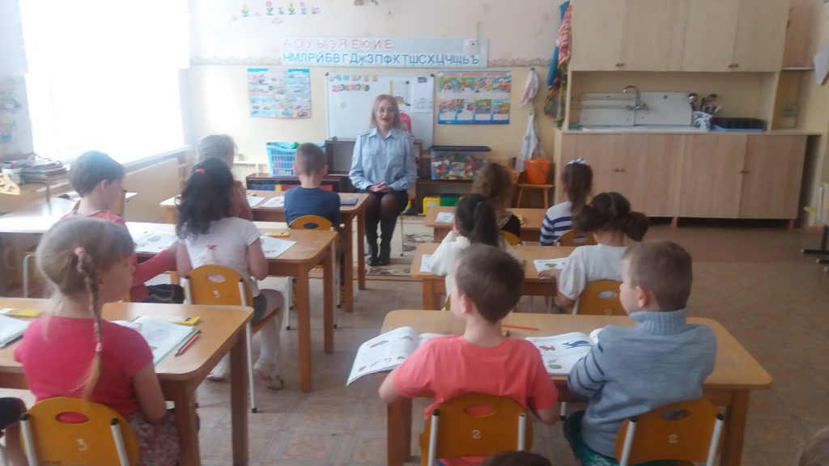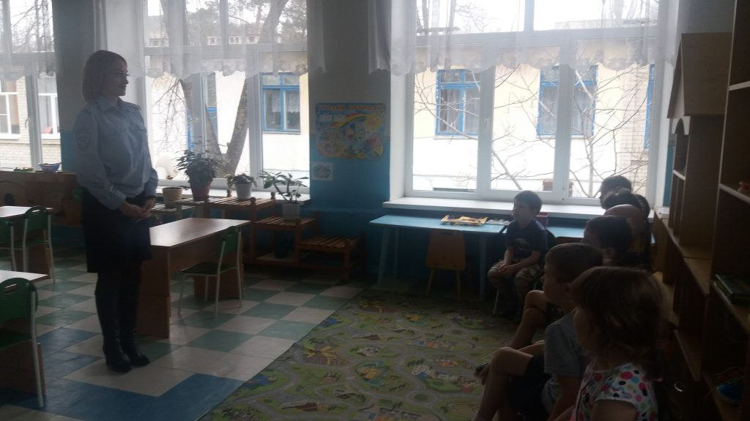
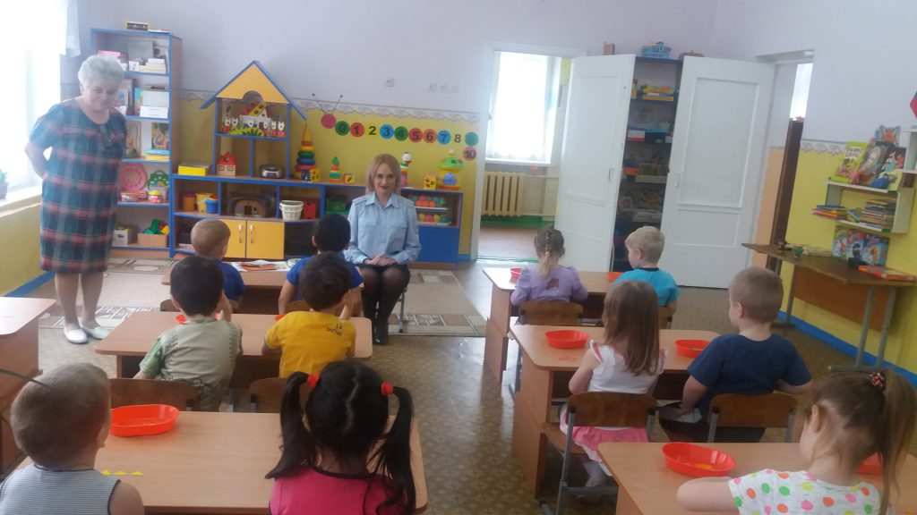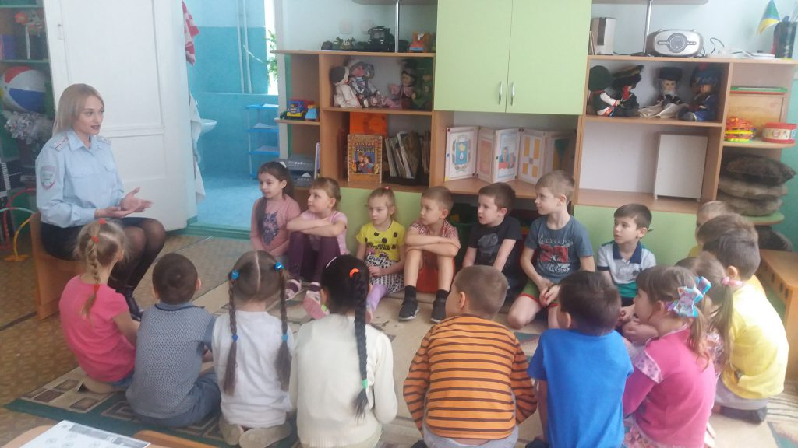
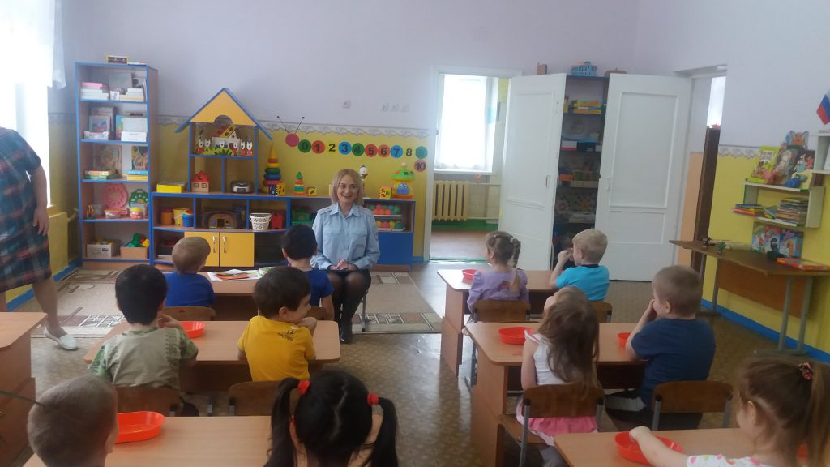

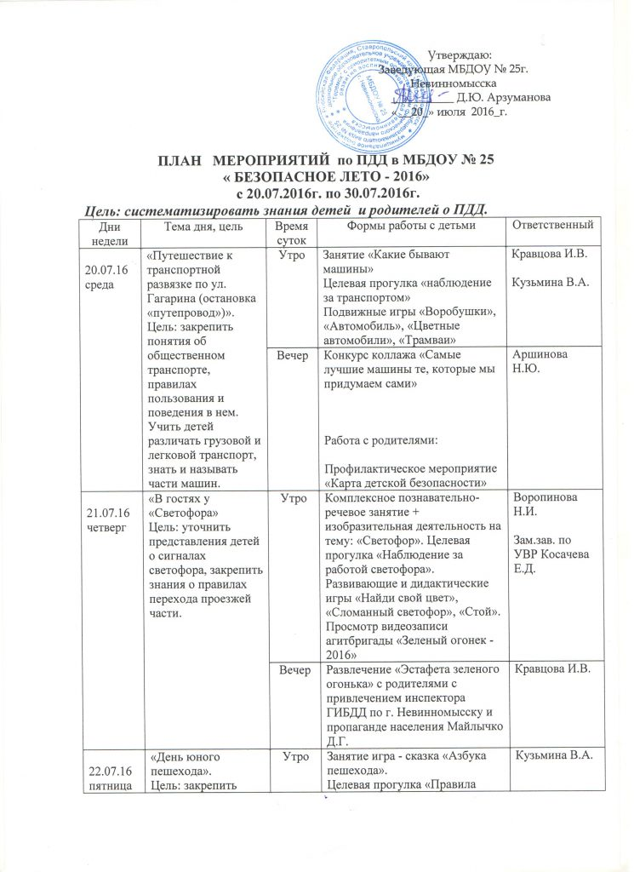

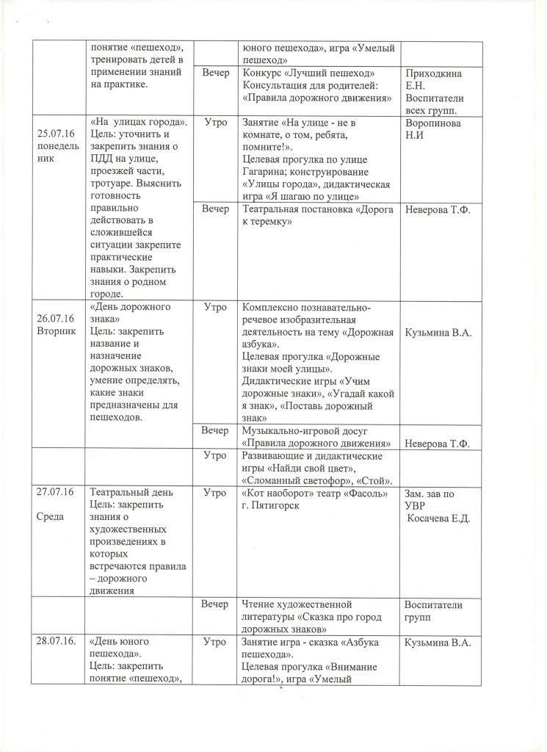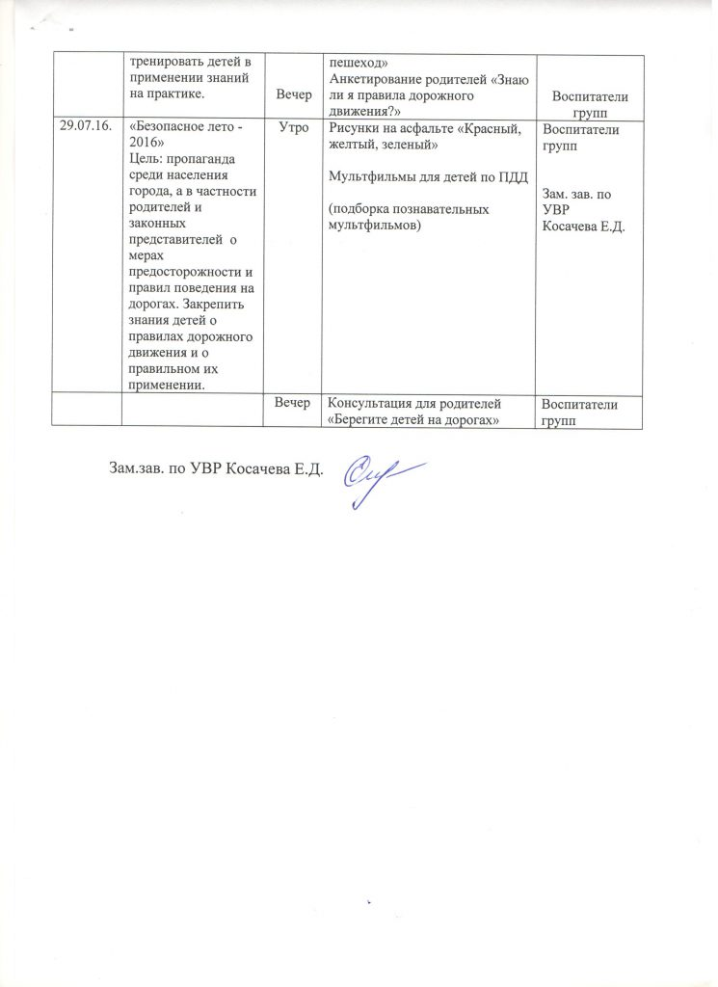

15.06.2016г. В МБДОУ № 25 прошел смотр городского конкурса дошкольной агидбригады

"ЗЕЛЕНЫЙ ОГОНЕК -2016"
агитбригада 25 ДЕТСКОГО САДА "СВЕТОФОРИК" - сценарий
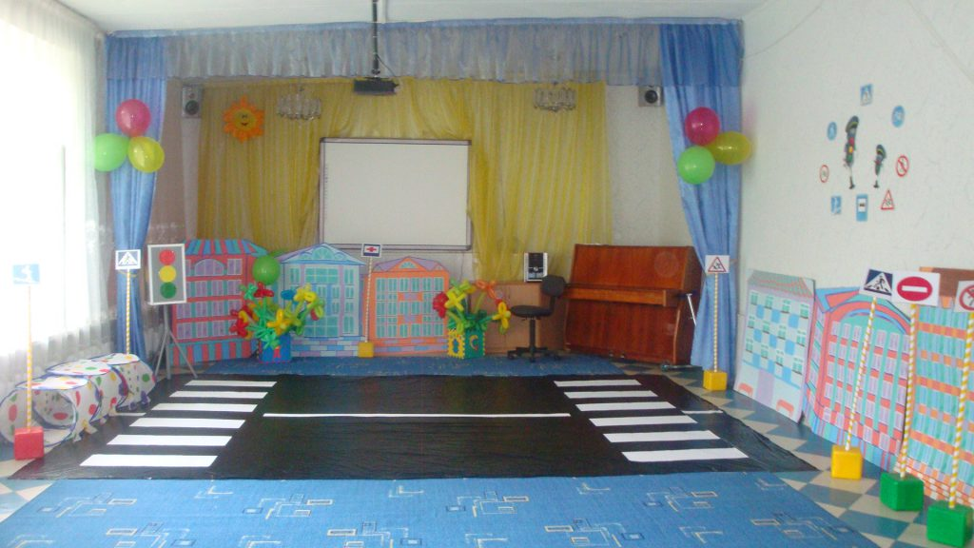
Музыкальный зал оформлен в виде городка с пешеходным переходом и улицами города.
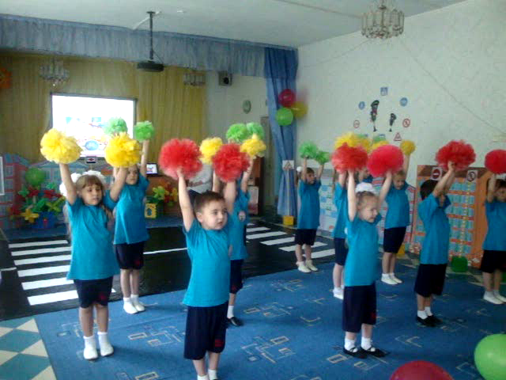
АГИТБРИГАДА "Светофорик" в ней приняли участие дети старших и подготовительных групп

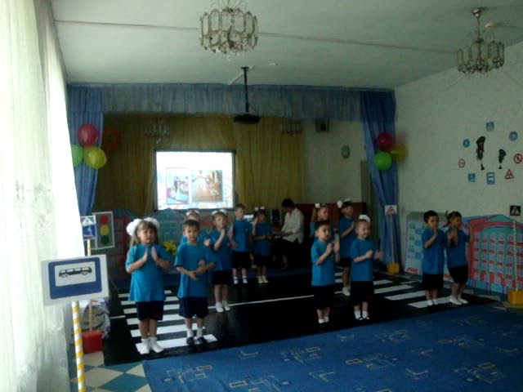
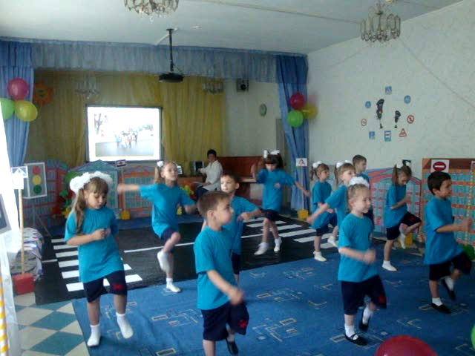
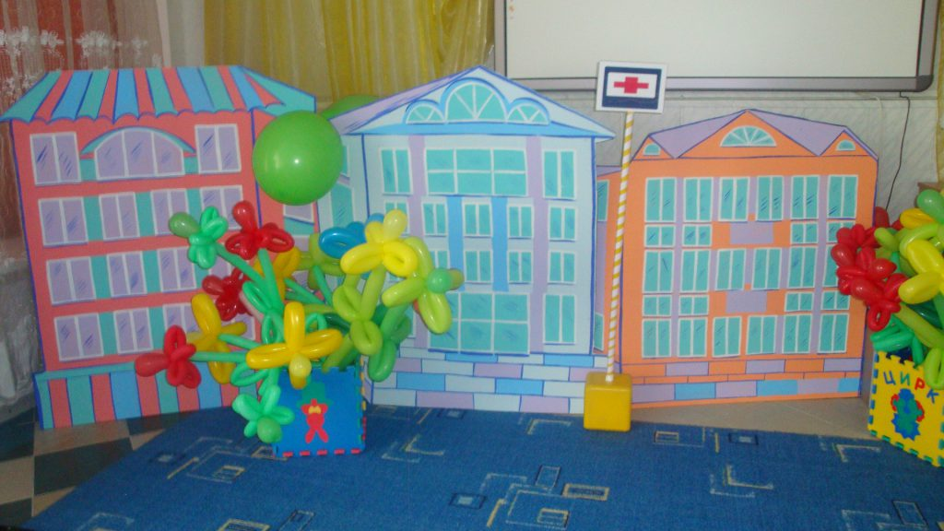
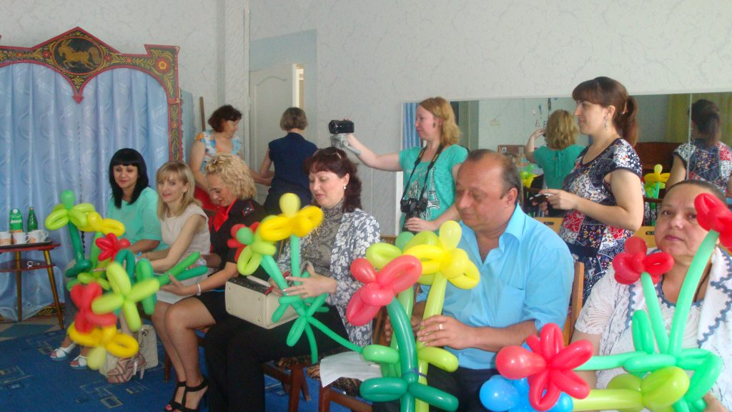

ГОСТИ И ЖЮРИ КОНКУРСА ЗЕЛЕНЫЙ ОГОНЕК -2016

Наши дошколята показали на высоком уровне пропаганду изучения правил дорожного движения. Дети читали стихи исполняли песни, частушки. Показали сценку как непослушная девочка решила ездить на новеньком самокате по дороге, и дети ей рассказали как, она должна себя вести на проезжей части имея двух колесный самокат. В инсценировке приняла участие старший лейтенант полиции ГИБДД по г. Невинномысску Мухомедьярова Е.А.
Все эти умные правила!
Инспекция безопасности не зря их составила!
Соблюдайте! Учтите! Следите! И знайте!
В книгах, по радио, на интернет-сайте!
Много информации полезной и важной
Каждому из вас пригодится однажды!

И заключительные слова прозвучали дошкольниками так:

Кто если не мы, сила поколения!

Кто если не мы, за правила движения!

Кто если не мы, единая команда!

Кто если не мы, законов пропаганда!

Кто если не мы, все правила осилим!

Кто если не мы, ДОШКОЛЬНИКИ РОССИИ!

Активное участие в подготовке к городскому конкурсу приняли зам. зав. по УВР Косачева Е.Д. , Музыкальный руководитель Бородкина И.Н. воспитатель гр. № 8 Кравцова И.В. в оформлении помогала младший воспитатель Гормашева А.А.

Наша агитбригада заняла I-место!
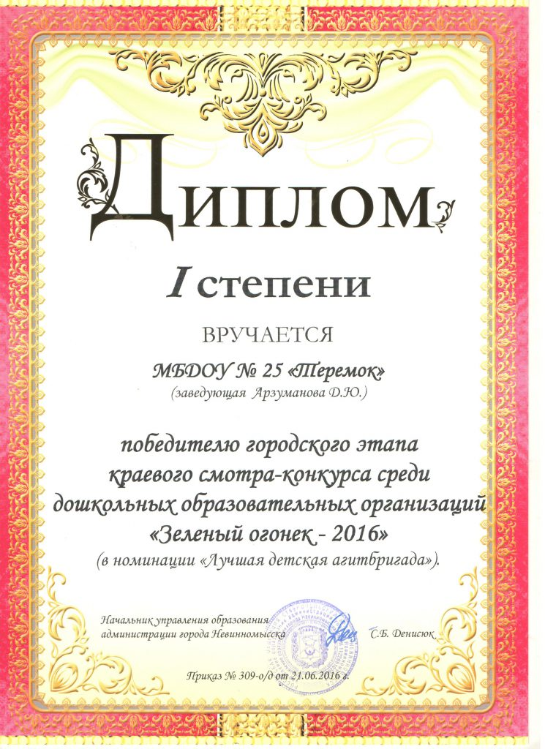

Поздравляем коллектив детского сада и заведующую Арзуманову Диану Юрьевну за поддержку в проведении данного городского конкурса.

22.04.2016г. в МБДОУ № 25 ПРОШЕЛ КВН ПО ПДД СРЕДИ СТАРШИХ ГРУПП №8 И №10
ЖУРИ СОСТОЯЛО ИЗ АДМИНИСТРАЦИИ МБДОУ№25
ЗАВЕДУЮЩАЯ АРЗУМАНОВА Д.Ю.
ЗАМ.ЗАВ. ПО УВР КОСАЧЕВА Е.Д.
ИНСПЕКТОР ГИБДД по г. НЕВИННОМЫССКУ - МАЙЛЫЧКО Д.Г.
МУЗ. РУКОВОДИТЕЛЬ БОРОДКИНА И.Н.
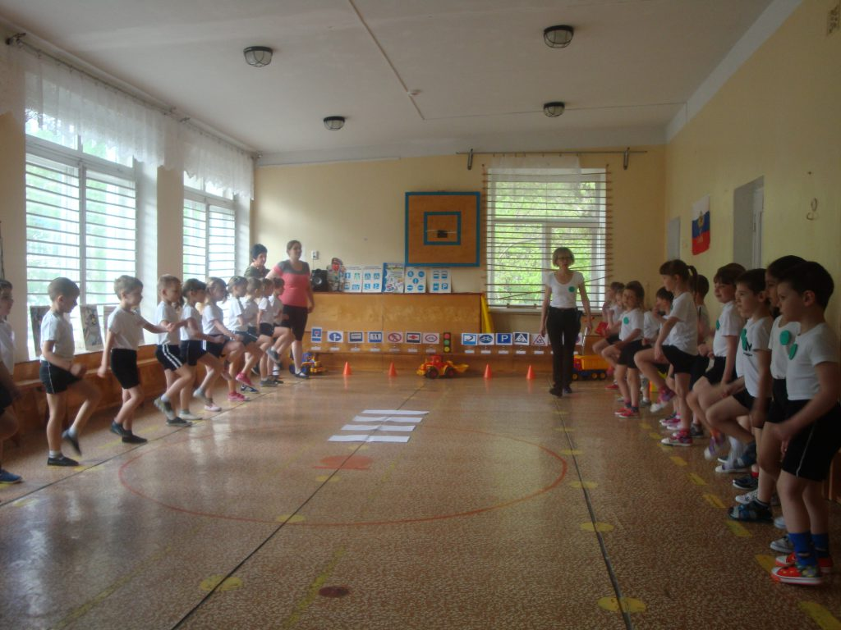
ПОД МУЗЫКУ И АПЛОДИСМЕНТЫ ЗАШЛИ СОРЕВНОВАТЬСЯ ДВЕ КОМАНДЫ:
КОМАНДА "ЗЕЛЕНЫЙ ОГОНЕК" И КОМАНДА "КРАСНЫЙ ОГОНЕК"
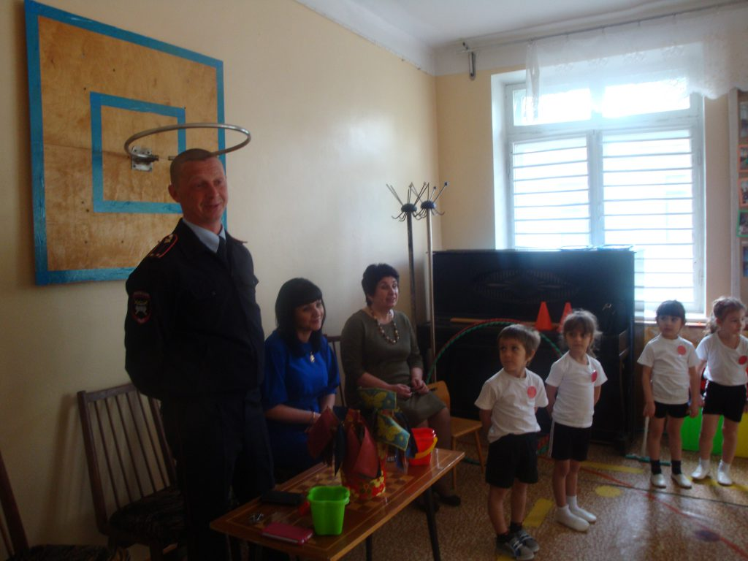
ПЕРЕД РЕБЯТАМИ ВЫСТУПИЛ ИНСПЕКТОР ГИБДД МАЙЛЫЧКО Д.Г. ОН РАССКАЗАЛ,ЧТО ДЕТИ ДОЛЖНЫ ЗНАТЬ ПРАВИЛА ДОРОЖНОГО ДВИЖЕНИЯ, ЗНАТЬ ДОРОЖНЫЕ ЗНАКИ, ЧТО ОНИ ОЗНАЧАЮТ И ПРИМЕНЯТЬ ЭТИ ЗНАНИЯ В ПОВСЕДНЕВНОЙ ЖИЗНИ.
ПЕРВЫМ ТУРОМ СОСТОЯЛСЯ "КОНКУРС КАПИТАНОВ"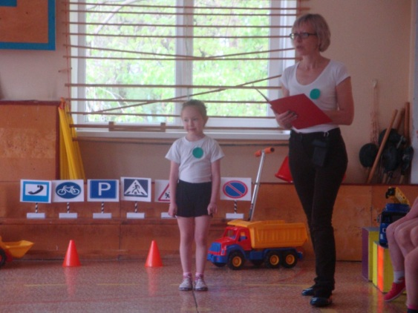 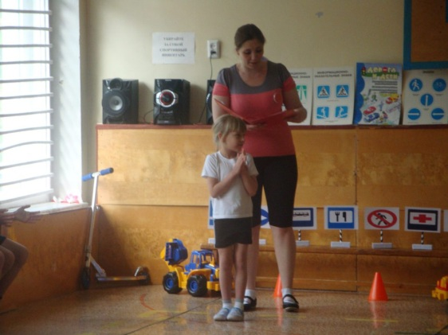
ВТОРОЙ ТУР ""СОРЕВНОВАНИЯ НА САМОКАТАХ"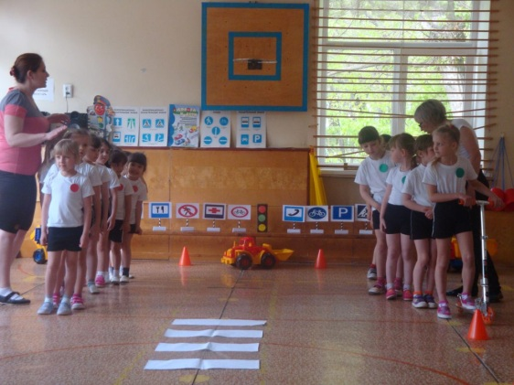 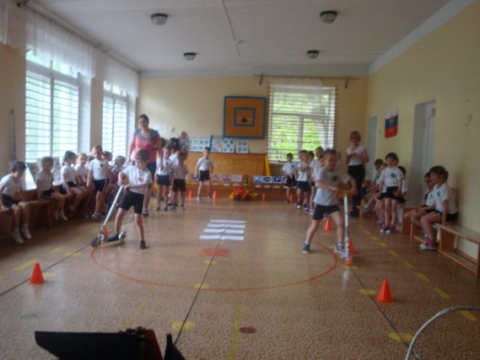

ТРЕТИЙ ТУР "ОТГАДЫВАНИЕ ЗАГАДОК"
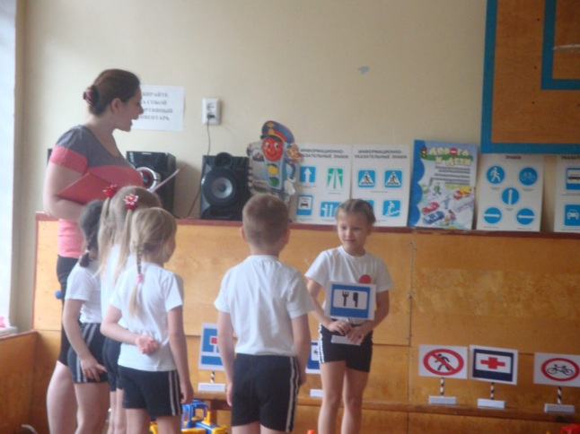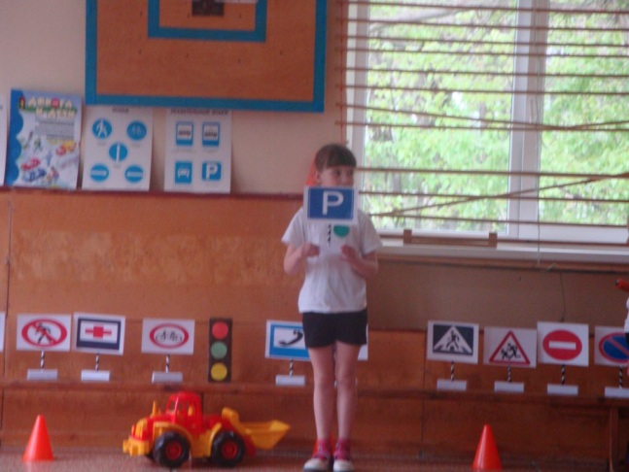
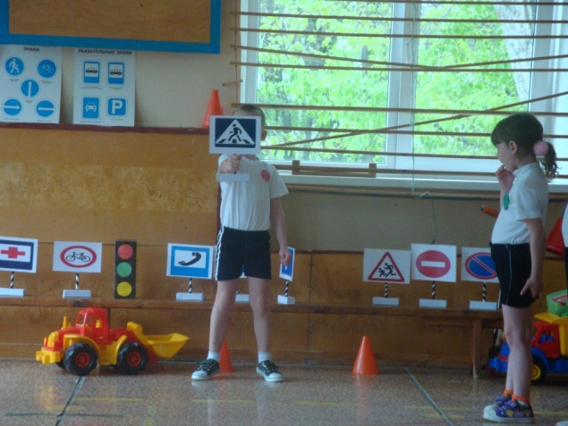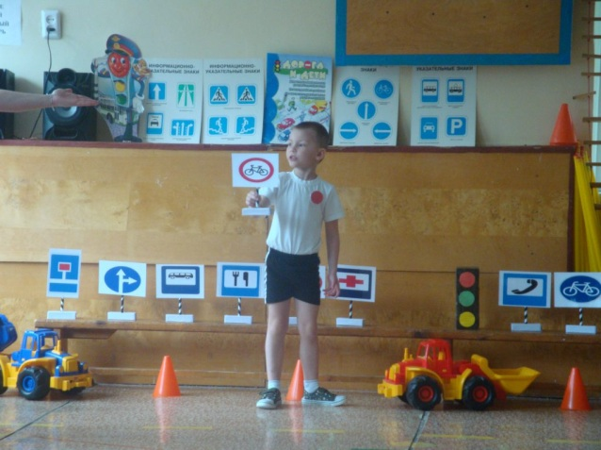
ЧЕТВЕРТЫЙ ТУР" СОБЕРИ ПАЗЛ - ДОРОЖНЫЕ ЗНАКИ"
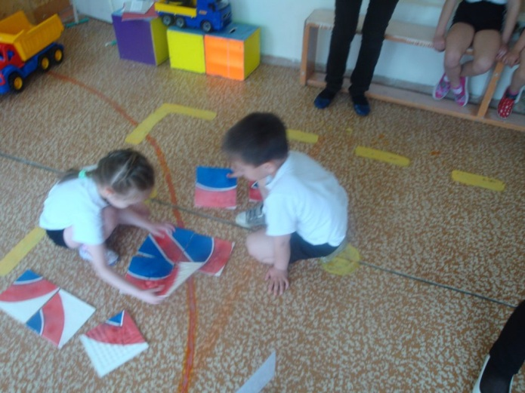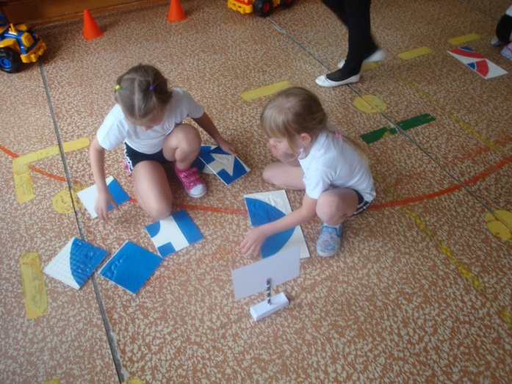
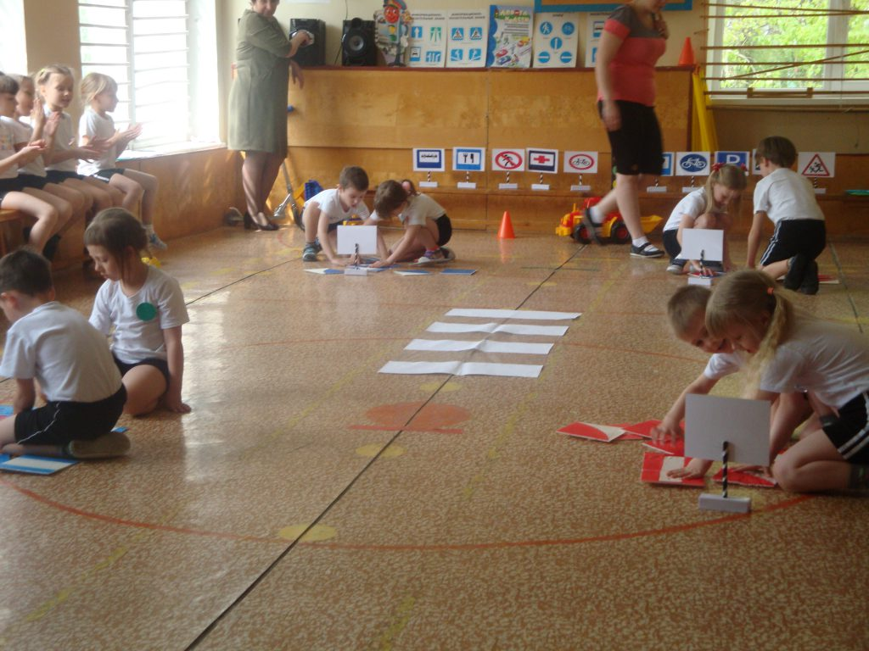
ПЯТЫЙ ТУР "ЛУЧШЕЕ СТИХОТВОРЕНИЕ ПО ПДД"
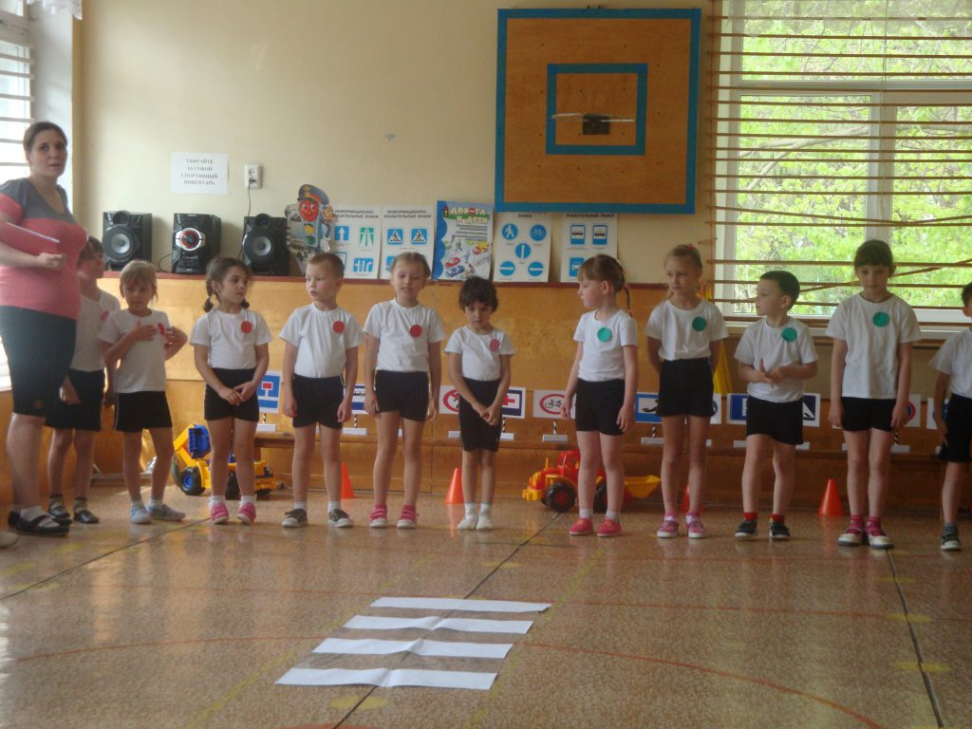

ШЕСТОЙ ТУР "ИГРА ТАКСИ"
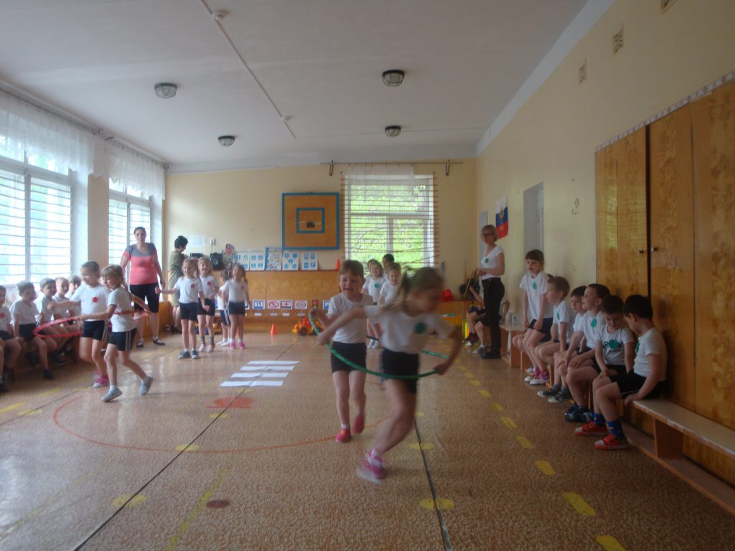
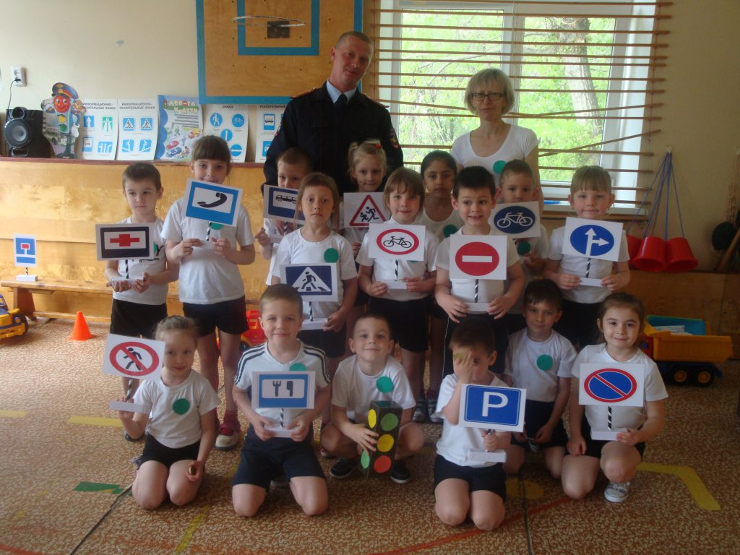
ФОТО КОМАНД НА ПАМЯТЬ ГРУППА № 8 "ЗЕЛЕНЫЕ ОГОНЬКИ" ОНИ ОДЕРЖАЛИ ПОБЕДУ СО СЧЕТОМ 14/13.ВОСПИТАТЕЛЬ: КРАВЦОВА И.В.
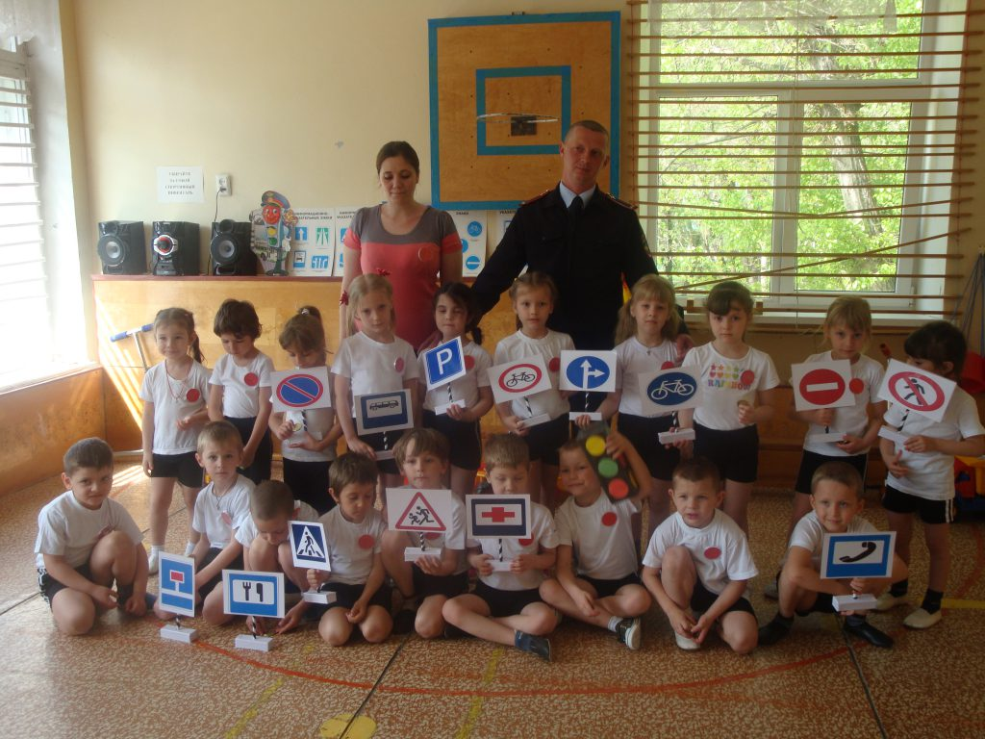
ГРУППА № 10 "КРАСНЫЕ ОГОНЬКИ" ВОСПИТАТЕЛЬ: БУРУХИНА И.А.
ВСЕ ДЕТИ ПОЛУЧИЛИ МАССУ УДОВОЛЬСТВИЯ СОРЕВНУЯСЬ МЕЖДУ КОМАНДАМИ. ИХ ОБЪЕДИНЯЛ ДУХ СОПЕРНИЧЕСТВА И ЕДИНСТВА, ДОШКОЛЬНИКИ ПОМОГАЛИ ДРУГ ДРУГУ В ВЫПОЛНЕНИИ ЗАДАНИЙ, ПОДДЕРЖИВАЛИ СВОИХ СВЕРСТНИКОВ. ИСКРЕННЕ РАДОВАЛИСЬ ПОБЕДЕ В КОНЦЕ ПРОВЕДЕННОГО МЕРОПРИЯТИЯ. ДОШКОЛЯТА ПОЛУЧИЛИ ЗАРЯД БОДРОСТИ, ЗАКРЕПИЛИ ЗНАНИЯ ПО ПДД И ПОЛУЧИЛИ В НАГРАДУ ШОКОЛАДНЫЕ МЕДАЛЬКИ.
ТАКИЕ МЕРОПРИЯТИЯ В МБДОУ СТАЛИ ТРАДИЦИОННЫМИ И ВСЕГДА ПРОВОДЯТСЯ В АПРЕЛЕ НА ДЕНЬ ОТКРЫТЫХ ДВЕРЕЙ.
ФОТО РЕПОРТАЖ ПОДГОТОВИЛА И ПРОВЕЛА ЗАМ. ЗАВ. ПО УВР КОСАЧЕВА Е.Д.

Дорожный паспорт МБДОУ № 25

программа правила дорожного движения для детей дошкольного возраста

ФОТО занятий проводимых в старшей группе
аппликация- светофор. конспект занятия

«На территории Ставропольского края проводится широкомасштабная профилактическая кампания «Юный пешеход».

С начала текущего года на территории Ставропольского края зарегистрировано 67 ДТП с участием несовершеннолетних пешеходов, в которых 4 ребёнка погибли и 63 – получили травмы различной степени тяжести, из них 26 наездов на несовершеннолетних пешеходов совершено непосредственно на пешеходных переходах. В 19 ДТП 2 ребёнка погибли и 17 – получили увечья, в результате допущенных нарушений ПДД непосредственно самими детьми – пешеходами.

На обслуживаемой территории ОР ДПС ГИБДД г. Невинномысск ГУ МВД России по Ставропольскому краю 19 августа произошло ДТП с участием несовершеннолетнего пешехода, который перебегал проезжую часть дороги справа налево вне пешеходного перехода, в зоне его видимости. В результате ДТП пешеход с полученными травмами был госпитализирован в ЦГБ г. Невинномысск. Предварительная причина ДТП – не выполнение требований Правил дорожного движения несовершеннолетним пешеходом, отсутствие светоотражающих элементов на одежде.

В целях устранения причин и условий совершения ДТП с участием несовершеннолетних пешеходов в период с 07 сентября по 08 октября 2015 года на территории края, обслуживаемой территории ОР ДПС ГИБДД г. Невинномысск и ОГИБДД ОМВД России по городу Невинномысску проводится широкомасштабная профилактическая кампания «Юный пешеход!».

Уважаемые взрослые, родители, постоянно напоминайте детям о соблюдении правил дорожного движения! Пешеходы должны переходить проезжую часть дороги по пешеходным переходам, а при их отсутствии — на перекрестках по линии тротуаров или обочин, при пересечении которых пешеходы не должны создавать помех для движения транспортных средств. На нерегулируемых пешеходных переходах пешеходы могут выходить на проезжую часть после того, как оценят расстояние до приближающихся транспортных средств, их скорость и убедятся, что переход будет для них безопасен. При переходе дороги и движении по обочинам или краю проезжей части в темное время суток или в условиях недостаточной видимости пешеходам рекомендуется, а вне населенных пунктов пешеходы обязаны иметь при себе предметы со световозвращающими элементами и обеспечивать видимость этих предметов водителями транспортных средств.

ОР ДПС ГИБДД г. Невинномысск ГУ МВД России по Ставропольскому краю

Общее родительское собрание

В рамках проведения широкомасштабной профилактической кампании «Юный пешеход»

Дата: 14.10.2015г.

Присутствует: 37 чел.

Общая родительская встреча:

«Ребёнок и правила дорожного движения»

Цель: сохранение жизни и здоровья детей; объединение усилий педагогов и родителей в вопросе по ознакомлению детей с правилами дорожного движения и их соблюдению в жизни; планомерное и активное распространение знаний о правилах дорожного движения среди родителей.

Форма проведения: познавательно-игровой конкурс.

План проведения
- Вступительное слово зам. заведующей МБДОУ № 25
- Этап педагогического всеобуча
- Этап показа практической деятельности с детьми по изучению правил дорожного движения.
- Подведение итогов общего родительского собрания. Принятия решения.

Подготовка к собранию:

Оформление рекомендаций для родителей, памяток. Выставка детских работ: «Мы едем, едем, едем… »

Ход родительской встречи:

зам. заведующая по УВР Косачева Е.Д.:

Безопасное поведение на улице и детский травматизм – очень острая проблема. Причиной дорожно-транспортных происшествий часто становятся дети. Случается это из-за незнания ими правил дорожного движения или неумения быть на улице дисциплинированным. Как показывает статистика, четвёртая часть от общего количества ДТП с участием юных участников дорожного движения относится к детям дошкольного возраста. Анализ всех происшествий с детьми, проведённый Госавтоинспекцией, показал, что нашим детям опасно быть участником дорожного движения и в качестве пешехода и в качестве пассажира, и в качестве водителя транспортного средства, будь то велосипед или мопед. Дети не соблюдают правила дорожного движения, не умеют ориентироваться в ситуациях на дороге, у них нет опыта, психологической подготовленности и, что самое главное, очень часто нет положительного примера перед глазами каждое дорожно-транспортное происшествие, в которое попал ребёнок, - это прямой укор взрослым. Сегодня на собрании мы попробуем ответить на вопрос: как избежать опасностей на дороге?

Начиная с раннего детства, ребёнок должен получить азы дорожной культуры. «Тогда для него в любом возрасте будет естественной культура поведения за рулём или на пешеходной дорожке. Всё, что усвоит ребёнок в этом возрасте, прочно останется у него в памяти.

Выступление сотрудника ОР ДПС ГИБДД г. Невинномысска ГУ МВД России старшего лейтенанта полиции Мухомедьяровой Екатерины Александровны, она

- рассказала о причинах детского травматизма;

- разъяснила, какую роль играет пример взрослого в обучении детей;

- старалась убедить родителей в необходимости действовать в соответствии с правилами дорожного движения;

- знакомит присутствующих родителей с правилами дорожного движения, которые должен знать ребёнок старшего дошкольного возраста.

Выступление детей подготовительной группы № 11 «Правила дорожные знать каждому положено» рук. воспитатель Петренко Л.Г.

Старший лейтенант полиции Мухомедьярова Екатерина Александровна продемонстрировала фильм «Детское кресло в автомобили».

Просмотр презентации работы ДОУ по изучению дошкольников: «Правила Дорожного Движения» - подготовила воспитатель Евдощенко С.В.

Зам. заведующая по УВР Косачева Е.Д.:

Улица для маленького человечка – это сложный коварный, обманчивый мир, полный скрытых опасностей. Но, благодаря совместной работе детского сада и семьи по обучению детей правилам дорожного движения, можно добиться больших успехов в воспитании детей-пешеходов, снизить дорожно-транспортный травматизм. Задача каждого родителя – изучать азбуку движения пешехода на дороге со своим ребёнком. Успехов Вам! Ведь отличное знание и выполнение правил дорожного движения – залог безопасности юного покорителя жизненных дорог.

Решение общего родительского собрания:
- Продолжать просветительскую работу по профилактике детского дорожно - транспортного травматизма среди родителей.
- Привлекать родителей к активному участию в мероприятиях по ПДД в МБДОУ.
- Объединить усилия педагогов и родителей в вопросе по ознакомлению детей с правилами дорожного движения и их соблюдению в жизни.

Зам. заведующая по УВР: Косачева Е.Д.

Секретарь: Евдощенко С.В.

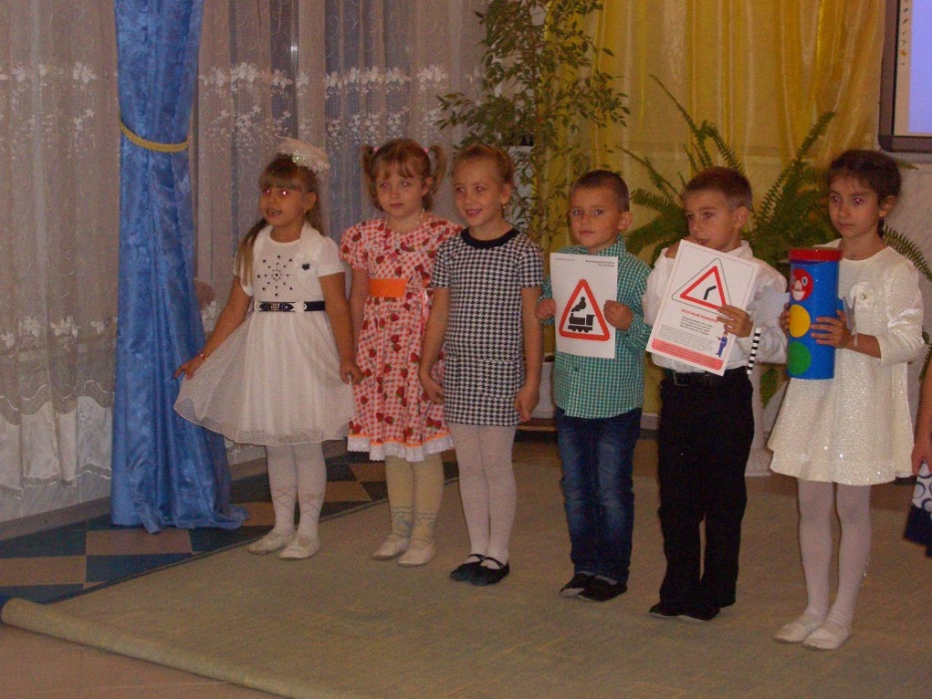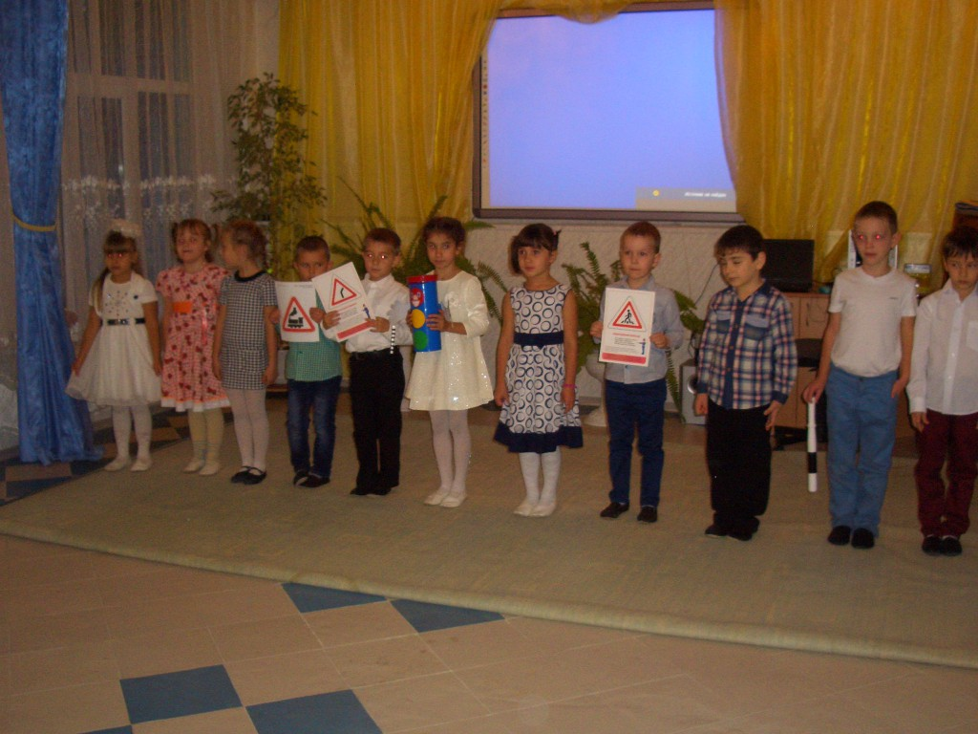
ВЫСТУПЛЕНИЕ ДЕТЕЙ ПОДГОТОВИТЕЛЬНОЙ ГРУППЫ № 11
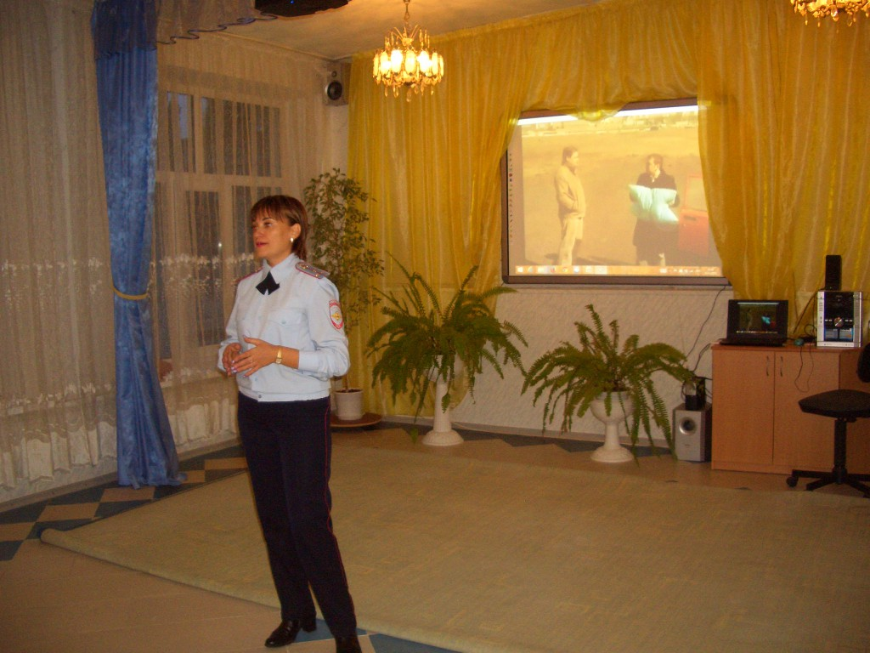

ОР ДПС ГИБДД г. Невинномысска ГУ МВД России старший лейтенант полиции Мухомедьярова Екатерина Александровна
